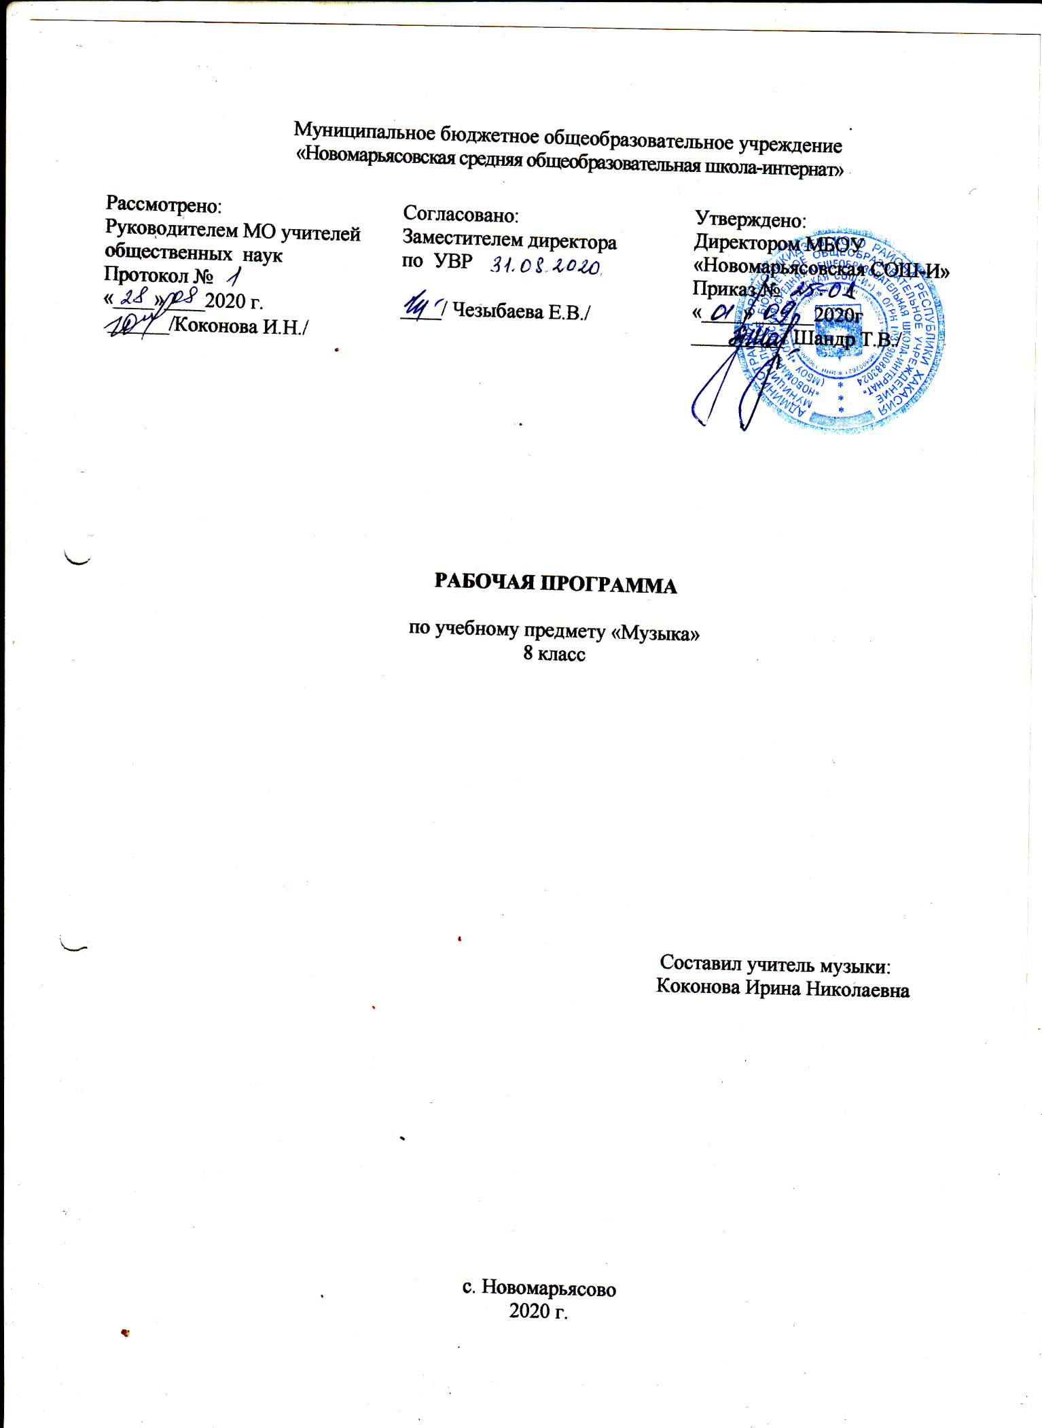

1.Пояснительная записка
Программа по музыке для 8 класса разработана на основании:
федерального государственного образовательного стандарта основного общего образования второго поколения;
- на основе авторской программы Г.П. Сергеевой, Е.Д. Критской «Программа по музыке для общеобразовательных учреждений 5-8 классы»;
-ООП ООО МБОУ «Новомарьясовская СОШ-И»;
-федерального перечня учебников, рекомендованных Министерством образования РХ к использованию в образовательном учреждении на 2020-2021 уч.год.
Изучение музыки в 8 классе направлено на достижение следующей цели: ввести обучающихся в мир большого музыкального искусства, научить их любить и понимать музыку во всём богатстве её форм и жанров, воспитать в них музыкальную культуру как часть духовной культуры.
Задачи предмета:
- привить любовь и уважение к музыке как предмету искусства;
- научить воспринимать музыку как важную часть жизни каждого человека;
- научить ориентироваться в многожанровости и направлениях музыкального искусства;
- познакомить с биографией и творчеством великих композиторов;
- научить видеть взаимосвязи между музыкой и другими видами искусства;
- содействовать развитию внимательного и доброго отношения к людям и окружающему миру;
- способствовать формированию слушательской культуры школьников на основе приобщения к музыкальному искусству;
- сформировать систему знаний, направленных на осмысленное восприятие музыкальных произведений.
В содержании и структуре учебной программы по музыке для VIII-IX классов основной школы также выделяются две сквозные линии: «Музыка в формировании духовной культуры личности» и «Опыт музыкально-творческой деятельности».
При выстраивании первой из них рассматриваются: специфика музыки и ее место в ряду других искусств, предназначение музыкального искусства и его возможности в духовном совершенствовании личности; своеобразие раскрытия вечных для искусства духовно-нравственных тем в творчестве композиторов различных эпох и стилевых направлений; особенности картины мира в национальных музыкальных культурах Запада и Востока. При этом сохраняется основная направленность изложения учебного материала, принятая в программе V-VII классов: раскрытие многообразных связей музыки и жизни, выявление общего и особенного в творчестве отечественных и зарубежных
Согласно действующему Базисному учебному плану, рабочая программа для 8-го класса предусматривает обучение музыке в объеме 1 часа в неделю (35 часов).
УМК:
1.Программы общеобразовательных учреждений Музыка. 1-9 классы, авторы программы Е.Д.Критская, Г.П.Сергеева, Т.С.Шмагина. Изд. «Просвещение» 2007 год
2.Музыка: учебник для учащихся 8 кл. общеобразоват. Учреждений/ Г.П.Сергеева, Е.Д.Критская. – М.: Просвещение, 2007. – 160с.
Интернет-ресурсы:
1. Википедия. Свободная энциклопедия. - Режим доступа:http://ru.wikipedia.org/wiki
2. Классическая музыка. - Режим доступа: http://classic.chubrik.ru
3. Музыкальный энциклопедический словарь. - Режим доступа : http://www.music-dic.ru
4. Музыкальный словарь. - Режим доступа: http://dic.academic.ru/contents.nsf/dic_music
Литература
1. Лотман Ю. М. Об искусстве / Ю. М. Лотман. — СПб., 1998.
2.Назайкинский Е. В. Стиль и жанры в музыке / Е. В. Назайкинский. — М., 2003.
Возможные риски: актированные дни (низкий температурный режим), карантин (повышенный уровень заболеваемости), больничный лист, курсовая переподготовка, семинары. В случае болезни учителя, курсовой подготовки, поездки на семинары, уроки, согласно рабочей программы, будет проводить другой учитель соответствующего профиля. Возможен вариант переноса тем уроков во внеурочное время (элективные учебные предметы, факультативы, консультации, предметные недели). В случае карантина, актированных дней возможно внесение изменений в график годового календарного учебного года по продлению учебного года, либо перенос каникулярных периодов в другое время.
Настоящая рабочая программа учитывает особенности класса, в котором будет осуществляться учебный процесс. Дети творчески активные. Основные общеучебные умения и навыки сформированы в основном хорошо.
2. Планируемые результаты.
Личностные:
- формирование целостного представления о поликультурной картине современного музыкального мира;
- развитие музыкально-эстетического чувства, проявляющегося в эмоционально-ценностном, заинтересованном отношении к музыке во всем многообразии ее стилей, форм и жанров;
- совершенствование художественного вкуса, устойчивых предпочтений в области эстетически ценных произведений музыкального искусства;
- овладение художественными умениями и навыками в процессе продуктивной музыкально-творческой деятельности;
- наличие определенного уровня развития общих музыкальных способностей, включая образное и ассоциативное мышление, творческое воображение;
- приобретение устойчивых навыков самостоятельной, целенаправленной и содержательной музыкально-учебной деятельности;
- сотрудничество в ходе реализации коллективных творческих проектов, решения различных музыкально-творческих задач.
Метапредметные:
- умение самостоятельно ставить новые учебные задачи на основе развития познавательных мотивов и интересов;
- умение самостоятельно планировать пути достижения целей, осознанно выбирать наиболее эффективные способы решения учебных и познавательных задач;
- умение анализировать собственную учебную деятельность, адекватно оценивать правильность или ошибочность выполнения учебной задачи и собственные возможности ее решения, вносить необходимые коррективы для достижения запланированных результатов;
- владение основами самоконтроля, самооценки, принятия решений и осуществления осознанного выбора в учебной и познавательной деятельности;
- умение определять понятия, обобщать, устанавливать аналогии, классифицировать, самостоятельно выбирать основания и критерии для классификации; умение устанавливать причинно-следственные связи; размышлять, рассуждать и делать выводы;
- смысловое чтение текстов различных стилей и жанров;
- умение создавать, применять и преобразовывать знаки и символы модели и схемы для решения учебных и познавательных задач;
- умение организовывать учебное сотрудничество и совместную деятельность с учителем и сверстниками: определять цели, распределять функции и роли участников, например в художественном проекте, взаимодействовать и работать в группе;
- формирование и развитие компетентности в области использования информационно-коммуникационных технологий; стремление к самостоятельному общению с искусством и художественному самообразованию
Предметные:
- выпускников основной школы по музыке выражаются в следующем:
- общее представление о роли музыкального искусства в жизни общества и каждого отдельного человека;
- осознанное восприятие конкретных музыкальных произведений и различных событий в мире музыки;
- устойчивый интерес к музыке, художественным традициям своего народа, различным видам музыкально-творческой деятельности;
- понимание интонационно-образной природы музыкального искусства, средств художественной выразительности;
- осмысление основных жанров музыкально-поэтического народного творчества, отечественного и зарубежного музыкального наследия;
- рассуждение о специфике музыки, особенностях музыкального языка, отдельных произведениях и стилях музыкального искусства в целом;
- применение специальной терминологии для классификации различных явлений музыкальной культуры;
- постижение музыкальных и культурных традиций своего народа и разных народов мира;
- расширение и обогащение опыта в разнообразных видах музыкально-творческой деятельности, включая информационно-коммуникационные технологии;
- освоение знаний о музыке, овладение практическими умениями и навыками для реализации собственного творческого потенциала.
3.Содержание учебного предмета «Музыка»

№п/п | Название раздела
1. | Классика и современность
2. | Традиции и новаторство в музыке

Основное содержание музыкального образования в рабочей программе представлено следующими содержательными линиями: «Классика и современность», «Традиции и новаторство в музыке».
Музыка как вид искусства. Интонация — носитель образного смысла. Многообразие интонационно-образных построений. Интонация в музыке как звуковое воплощение художественных идей и средоточие смысла. Средства музыкальной выразительности в создании музыкального образа и характера музыки. Разнообразие вокальной, инструментальной, вокально-инструментальной, камерной, симфонической и театральной музыки. Различные формы построения музыки (двухчастная и трёхчастная, вариации, рондо, сонатно-симфонический цикл, сюита), их возможности в воплощении и развитии музыкальных образов. Круг музыкальных образов (лирические, драматические, героические, роман тические, эпические и др.), их взаимосвязь и развитие. Программная музыка. Многообразие связей музыки с литературой. Взаимодействие музыки и литературы в музыкальном театре. Многообразие связей музыки с изобразительным искусством. Взаимодействие музыки и различных видов и жанров изобразительного искусства в музыкальном театре. Портрет в музыке и изобразительном искусстве. Картины природы музыке и изобразительном искусстве. Символика скульптуры, архитектуры, музыки.Музыкальное искусство: исторические эпохи, стилевые направления, национальные школы и их традиции, творчество выдающихся отечественных и зарубежных композиторов. Искусство исполнительской интерпретации в музыке (вокальной и инструментальной).
Народное музыкальное творчество. Устное народное музыкальное творчество в развитии общей культуры народа. Характерные черты русской народной музыки. Основные жанры русской народной вокальной и инструментальной музыки. Русские народные музыкальные инструменты. Русская народная музыка: песенное и инструментальное творчество (характерные черты, основные жанры, темы, образы). Народно-песенные истоки русского профессионального музыкального творчества. Музыкальный фольклор разных стран: истоки и интонационное своеобразие, образцы традиционных обрядов. Этническая музыка. Знакомство с разнообразными явлениями музыкальной культуры, народным и профессиональным музыкальным творчеством своего региона.
Различные исполнительские типы художественного общения (хоровое, соревновательное, сказительное).
Русская музыка от эпохи Средневековья до рубежа XIX—XX вв. Роль фольклора в становлении профессионального музыкального искусства. Древнерусская духовная музыка. Знаменный распев как основа древнерусской храмовой музыки. Музыка религиозной традиции русских композиторов.
Русская музыка XVII—XVIII вв., русская музыкальная культура XIX в. (основные стили, жанры и характерные черты, специфика русской национальной школы). Взаимодействие музыкальных образов, драматургическое и интонационное развитие на примере произведений русской музыки от эпохи Средневековья до рубежа XIX—XX вв. Взаимодействие и взаимосвязь музыки с другими видами искусства (литература, изобразительное искусство, театр, кино). Родство зрительных, музыкальных и литературных образов; общность и различие выразительных средств разных видов искусства.
Зарубежная музыка от эпохи Средневековья до рубежа XIX— XX вв. Роль фольклора в становлении профессионального зарубежного музыкального искусства. Духовная музыка западноевропейских композиторов. Григорианский хорал как основа западноевропейской религиозной музыки. Музыка религиозной традиции зарубежных композиторов. Зарубежная музыка XVII—XVIII вв., зарубежная музыкальная культура XIX в. (основные стили, жанры и характерные черты, специфика национальных школ). Взаимодействие и взаимосвязь музыки с другими видами искусства (литература, изобразительное искусство, театр, кино. Родство зрительных, музыкальных и литературных образов; общность и различие выразительных средств разных видов искусства.
Русская и зарубежная музыкальная культура XX—XXI вв. Творчество русских и зарубежных композиторов XX—XXI вв. Стиль как отражение мироощущения композитора. Стилевое многообразие музыки XX—XXI вв. (импрессионизм, неофольклоризм, неоклассицизм и др.). Музыкальное творчество русских и зарубежных композиторов академического направления. Джаз и симфоджаз. Современная популярная музыка: авторская песня, электронная музыка, рок-музыка (рок-опера, рок-н-ролл, фолк-рок, арт-рок), мюзикл, диско-музыка, эстрадная музыка.
Современная музыкальная жизнь. Музыкальный фольклор народов России. Истоки и интонационное своеобразие музыкального фольклора разных стран. Современная музыка религиозной традиции. Выдающиеся отечественные и зарубежные композиторы, исполнители, ансамбли и музыкальные коллективы. Классика в современной обработке. Электронная музыка. Синтетические жанры музыки (симфония-сюита, концерт-симфония, симфония-действо и др.). Обобщение представлений школьников о различных исполнительских составах (пение: соло, дуэт, трио, квартет, ансамбль, хор; аккомпанемент, a capella; певческие голоса: сопрано, меццо-сопрано, альт, тенор, баритон, бас; хоры: народный, академический; музыкальные инструменты: духовые, струнные, ударные, современные электронные; виды оркестра: симфонический, духовой, камерный, оркестр народных инструментов, эстрадно-джазовый оркестр). Всемирные центры музыкальной культуры и музыкального образования. Информационно-коммуникационные технологии в музыкальном искусстве. Панорама современной музыкальной жизни в России и за рубежом.
Значение музыки в жизни человека. Воздействие музыки на человека, её роль в человеческом обществе. Музыкальное искусство как воплощение жизненной красоты и жизненной правды. Преобразующая сила музыки как вида искусства. Противоречие как источник непрерывного развития музыки и жизни. Вечные проблемы жизни, их воплощение в музыкальных образах. Разнообразие функций музыкального искусства в жизни человека, общества. Влияние средств массовой информации, центров музыкальной культуры (концертные залы, фольклорные объединения, музеи) на распространение традиций и инноваций музыкального искусства. Всеобщность, интернациональность музыкального языка. Музыка мира как диалог культур.

№ | Тема урока | Дата проведения
 |  | план | факт
1 | Классика в нашей жизни. | 04.09
2 | В музыкальном театре.Опера. Новая эпоха в русской музыке. | 11.09
3 | Опера А.П. Бородина «Князь Игорь» | 18.09
4 | В музыкальном театре. Балет. | 25.09
5 | Балет Тищенко «Ярославна» | 02.10
6 | В музыкальном театре. Мюзикл. Рок-опера. | 9.10
7 | Рок-опера «Преступление и наказание». | 16.10
8 | Мюзикл «Ромео и Джульетта» | 23.10
9 | Музыка к драматическому спектаклю. | 06.11
10 | Музыкальные зарисовки для большого симфонического оркестра. Музыка Э. Грига. | 13.11
11 | Музыкальные зарисовки для большого симфонического оркестра. Музыка А.Шнитке. | 20.11
12 | Музыка в кино. Музыка к фильму «Властелин колец» | 27.11
13 | Музык в кино. Музыка к кинофильму «Властелин колец». | 04.12
14 | В концертном зале. Симфония: прошлое и настоящее. | 11.12
15 | Музыка-это огромный мир, окружающий человека… | 18.12
16 | Музыканты-извечные маги. | 25.12
17 | И снова в музыкальном театре…«Мой народ – американцы…» | 15.01
18 | Опера «Кармен». Самая популярная опера в мире. | 22.01
19 | Портреты великих исполнителей Елена Образцова. | 29.01
20 | Балет «Кармен-сюита». Новое прочтение оперы Бизе. | 05.02
21 | Балет «Кармен-сюита». Новое прочтение оперы Бизе | 12.02
22 | Портреты великих исполнителей. Майя Плисецкая. | 19.02
23 | Современный музыкальный театр. | 26.02
24 | Великие мюзиклы мира. Презентация проекта. «Юнона и Авось». | 05.03
25 | Великие мюзиклы мира. Презентация проекта. «Кошки». | 12.03
26 | Великие мюзиклы мира. Презентация проекта. «Призрак оперы». | 19.03
27 | Классика в современной обработке. | 02.04
28 | В концертном зале.  Симфония №7 «Ленинградская». Д.Д. Шостаковича. | 9.04
29 | В концертном зале. Симфония №7 «Ленинградская». Д.Д. Шостаковича. | 16.04
30 | Музыка в храмовом синтезе искусств | 23.04
31 | Галерея религиозных образов. | 30.04
32 | Современная популярная музыка. | 7.05
33 | Музыкальный фольклор народов России. | 14.05
34 | Обобщение тем года. Контрольный тест. | 21.05
35 | Музыкальное завещание потомкам. | 28.05
4. Календарно – тематическое планирование

